Plan de Gestión de Proyecto

Proyecto: Cookbook
Revisión 1.0

 |  | Abril/2014

Ficha del documento

Fecha | Revisión | Autor | Verificado
19/04/2014 | 1.0 | Grupo G32

Documento validado por las partes en fecha:

Por el cliente | Por la empresa suministradora
Aclaración: | Aclaración:

Introducción

Resumen del Proyecto

Propósito, alcance y objetivos.

El propósito del producto será el de administrar la información de los clientes, los libros y administrar los ventas que se le soliciten al sistema.
El objetivo principal es informatizar, facilitar la administración, la venta y consulta de los libros y de los clientes.
El alcance previsto por el proyecto se limitará a la gestion del comercio Cook-Book a traves de una pagina web.

Supuestos y restricciones

El proyecto debe llevarse a cabo en los plazos especificados en el cronograma provisto por la cátedra.
El sistema se desarrollará en lenguaje php, con lo cual se necesitará un servidor web externo que soporte una base de datos MySql.
El servidor estará contratado por el plazo de un año.
El dominio cook-book.com.ar estará contratado por un año.
Vencido los plazos el cliente deberá renovar los servicios mencionados. El cliente se hará cargo de los costos de las futuras renovaciones.

No hay límite de presupuesto para realizar el sistema.?

Entregables del proyecto

7 de junio Demo 1
28 de junio Demo 2
19 de julio Demo 3

Calendario y resumen del presupuesto

El proyecto inicia el 17 de marzo de 2014 y finalizara el 4 de agosto del 2014. Tiene un presupuesto total de $9000 (este precio no contempla imprevistos o gastos adicionales no contemplados en el presente documento) y tendrá una garantía de 4 meses.

Documentos referenciados

Referencia | Titulo | Fecha | Autor
1 | Estandar IEEE 1058 | 1998 | IEEE
2 | Especificación de Requisitos de Software | 12/04/14 | G32
3 | Entrevista con el cliente | 03/04/14 | G32

Definiciones y acrónimos

S

Organización del proyecto

Interfaces externas

El equipo de desarrolladores se organizara utilizando la metodología scrum, se realizaran reuniones de equipo en las que se decidirá que acciones tomar.
Todos los integrantes del grupo estarán en contacto con los clientes.
Las funciones de los integrantes no estarán estrictamente definidas, se decidirá que función desempeñara cada uno en las reuniones de equipo.

Estructura interna

La estructura de la organización desarrolladora es descentralizada y controlada.
Este equipo tiene un jefe definido que coordina tareas específicas y jefes secundarios que tienen responsabilidades sobre subtareas. La resolución de problemas sigue siendo una actividad del grupo, pero la implementación de soluciones se reparte entre subgrupos por el jefe de equipo.

Roles y responsabilidades

Dueño del producto: Jefe de trabajos prácticos. Resposable oficial del proyecto y de la gestión, control y visibilidad de la pila de producto.
Scrum master: Franco Ronchetti y Juliana Martinez. Ambos aseguran que el proyecto se lleve a cabo de acuerdo con las practicas, valores y reglas de scrum. Interactúan con el equipo y con el dueño del producto.
Equipo: Renzo Herrera, Federico Pacheco, Ramiro Ferrari. Son los responsables de transformar la pila de producto de la iteración en un incremento de la funcionalidad del software.

Planes de administración del proceso

Plan inicial

Plan del personal

Cargo | Apellido y Nombre | Días/semana | Horas
Desarrollador | Renzo Herrera,  Federico Pacheco,  Ramiro Ferrari | 5 | 8
Tester | Renzo Herrera,  Federico Pacheco | 2 | 3
Entrevistador | Ramiro Ferrari | 1 | 1
Técnico de Mantenimiento | Juan Perez | indefinido | Indefinidas

Plan de adquisición de recursos
Para llevar adelante el proyecto el equipo requerirá adquirir los siguientes elementos:

Recurso | Modo de adquisición | Cantidad | Tiempo | Precio unidad | Precio total
Sistema operativo Linux Ubuntu 13.10 | Descarga libre | 1 |  | $0 | $0
MySql | Descarga libre | 1 |  | $0 | $0
Dominio cook-book.com.ar | Compra | 1 | 1 año | $160 | $160
Servidor Web Apache | Descarga libre | 1 |  | $0 | $0
Aptana ID | Descarga libre | 1 |  | $0 | $0
Servicio de alojamiento | Compra | 1 | 1 año | $1000 | $1000

Plan de entrenamiento del personal del Proyecto
El personal disponible o contratado se encuentra capacitado para usar correctamente el software.

Plan de trabajo

Principales actividades del proyecto

- Elicitacion de requerimientos
- Diseño del sistema
- Implementación de base de datos
- Manejo de sesiones
- Funcionalidades de ABM libros y usuarios
- Funcionalidad de gestión de ventas
- Diseño gráfico del sistema
- Testing

Asignación de esfuerzo

Actividad | Cantidad | Esfuerzo (hs)  Unitario | Esfuerzo (hs)  Subtotal
Elicitacion de requerimientos | 1 | 1 | 1
Diseño del sistema | 3 | 3 | 9
Implementación base de datos | 1 | 8 | 8
Manejo de sesiones | 3 | 3 | 9
Funcionalidades ABM | 3 | 4 | 12
Funcionalidad de gestión de ventas | 3 | 4 | 12
Diseño grafico del sistema | 2 | 2 | 4
Testing | 2 | 3 | 6

Asignación de presupuesto
El costo promedio por hora será de $100, multiplicado por 61 hs totales de trabajo significan un presupuesto de $6100.
El costo de los extras tiene un valor de $1160.
Presupuesto total: $7260.

Plan de control
N/A

Plan de control de requerimientos
N/A

Plan de control de calendario
N/A

Plan de control de presupuesto
N/A

Plan de control de calidad
N/A

Plan de informe
N/A

Plan de recolección de métricas
N/A

Plan de administración de riesgos
Fecha de entrega del documento 22/05/2014.

Plan de liberación de proyecto
N/A

Planes de procesos técnicos

Modelo de proceso

Se utilizara una Metodología de desarrollo ágil, en particular Scrum.

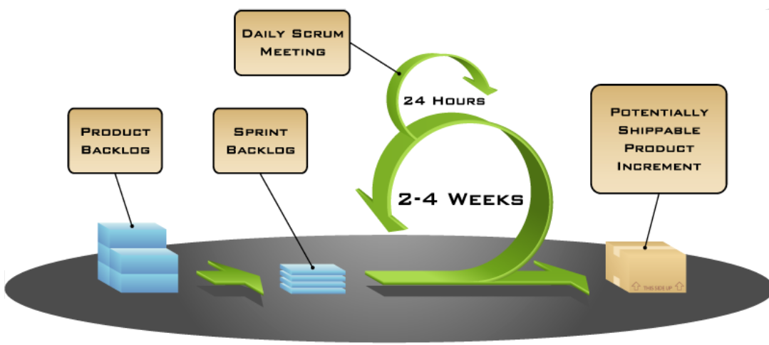
Posee un enfoque iterativo e incremental de desarrollo de software. El objetivo es elevar al máximo la productividad de un equipo. Produce resultados en períodos muy breves de tiempo. Define un conjunto de prácticas y roles que pueden tomarse como punto de partida para definir el proceso de desarrollo que se ejecutará durante un proyecto.

Métodos, herramientas y técnicas

Se utiliza la metodología orientada a objetos con los lenguajes php, javascript.
Tambien se utilizará el lenguaje especifico para desarrollo web html, y css para describir el aspecto y el formato de la pagina web (se utilizará la librería bootstrap-3.1.1 para el diseño web).
Se utilizara el lenguaje de consultas sql para la obtención de la informacion almacenada en la base de datos de phpMyAdmin.
El desarrollo se llevara a cabo utilizando el entorno de desarrollo Aptana Studio corriendo en un sistema operativo Ubuntu.

Plan de infraestructura

El sistema funcionará en un servidor web externo contrado con un motor de bases de datos (MySql).
El proyecto se desarrolla en un ambiente distribuido geograficamente, donde cada miembro del grupo desarrolla el producto desde su propia residencia comunicadose a traves de internet con los demas miembros. Semanalmente todos los miembros se agrupan en la residencia de alguno para llevar cabo tareas de organización y de planeamiento.

Plan de aceptación del producto

Una vez finalizado el producto pasará por una serie de pruebas que verifiquen el correcto funcionamiento del mismo, es decir, que cumpla con los requisitos acordados por el cliente, como los descritos a continuación:
- Registrar información de usuarios, libros y ventas de sistema correctamente.
- Administrar de forma satisfactoria el alta, baja y modificación de la información descripta en el punto anterior.
- Realizar de manera satisfactoria un informe estadístico del sistema.
- Brindar una interfaz cómoda y amigable con el usuario y el cliente.

Plan de procesos de apoyo

Plan de administración de configuración
N/A

Plan de pruebas
N/A

Plan de documentación

Referencia | Titulo | Fecha | Autor
1 | Entrevista con el cliente | 03/04/14 | G32
2 | Especificación de Requisitos de Software | 12/04/14 | G32
3 | Plan de gestión del proyecto | 23/05/14 | G32
4 | Pila de producto + DER |  | G32
5 | Riesgos + Interfaz |  | G32

Plan de aseguramiento de calidad
N/A

Plan de revisiones y auditorías
N/A

Plan de resolución de problemas
N/A

Plan de administración de terceros
N/A

Plan de mejoras en el proceso
N/A

Planes adicionales
- Plan de capacitacion:
Junto con la entrega del software un miembro del equipo se encargará de instruir al cliente en el sistema las veces que se requiera para que el cliente comprenda la utilización integra del sistema y todas sus funcionalidades.

- Plan de mantenimiento:

Posterior a la entrega del sistema, se realizara un mantenimiento mensual de todo el sistema a cargo de un miembro del equipo G32 hasta cumplir el plazo de 2 años.
- Plan de seguridad:

G32 brinda un servicio de backup de seguridad mensual y gratuito por el plazo de 1 año. Vencido el plazo de un año, cada backup tendrá un costo adicional de $100.

